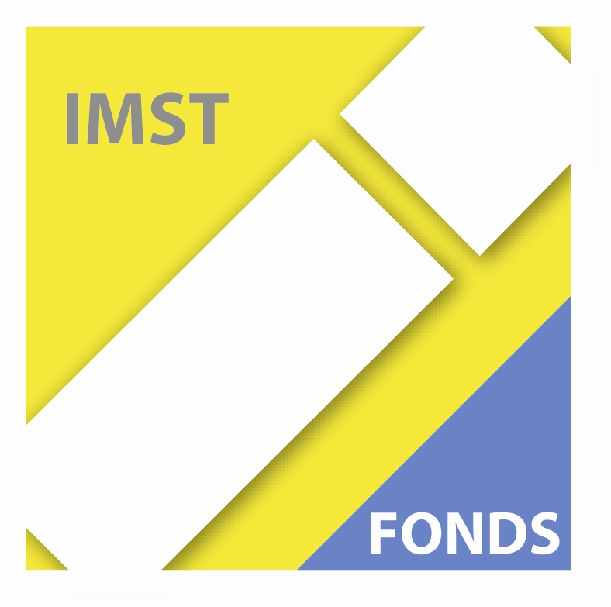
Fonds für Unterrichts- und Schulentwicklung (IMST-Fonds)
S8 „Deutsch“

MÖGLICHKEITEN DER BETREUUNG und FÖRDERUNG
LEGASTHENER SCHÜLER/INNEN IM
DEUTSCHUNTERRICHT IM RAHMEN DER
WIENER MITTELSCHULE UNTER BESONDERER
BERÜCKSICHTIGUNG DES LESETRAININGS

Kurzfassung

Mag. phil. Christian F. Gruber

AHS Theodor-Kramer-Straße 3, 1220 Wien

Wien, Juni 2010

1. AUSGANGSSITUATION

Im Schuljahr 2008/09 wurden im Rahmen des auslaufenden Schulversuchs „Kooperative Mittelschule“ (KMS) an der AHS Theodor-Kramer-Straße 3, 1220 Wien, die Möglichkeiten der Betreuung/Förderung legasthener SchülerInnen – im ersten Projektjahr unter besonderer Berücksichtigung des Rechtschreibtrainings – untersucht und konkretisiert (vgl. Gruber (2009), Legasthenie in der KMS, IMST-Pilotprojekt Deutsch 2008/09).
Damals gingen wir von dem Wunsch aus, alle Ressourcen der KMS für die Rechtschreibförderung legasthener SchülerInnen im Deutschunterricht zu eruieren und zu nutzen. Auf Grundlage der gewonnenen Erkenntnisse wurden einerseits Rechtschreib-Fördermodule entwickelt, andererseits wurden vorhandene, bewährte „Bausteine“ an die aktuelle schulische Situation angepasst.
Das IMST-Projekt basierte vor allem auf den praktischen Erfahrungen des Verfassers des vorliegenden Berichtes mit legasthenen SchülerInnen in- und außerhalb des Deutschunterrichts. Die Förderung der Schreibkompetenzen dieser SchülerInnen stand im Zentrum der Bemühungen, wobei die Erfahrungen der Schulgemeinschaft mit dem auslaufenden Schulversuch „Kooperative Mittelschule“ reflektiert und für die weitere Arbeit fruchtbar gemacht werden sollten.
Die ersten Klassen des Schuljahres 2009/10 wurden nach dem neuen Modell der „Wiener Mittelschule“ geführt, was es notwendig erscheinen ließ, auch die Betreuung/Förderung legasthener SchülerInnen im Rahmen dieses Modells – unter Einbeziehung aller Möglichkeiten und Ressourcen, die es zur Verfügung stellt – weiterzuentwickeln.
Das aktuelle Projekt wurde daher als Folgeprojekt konzipiert und widmete sich vor allem der Leseförderung (der Verfasser des Berichtes ist an seiner Schule neben seiner Tätigkeit als Legasthenietrainer auch als Lesekoordinator und –trainer tätig), wobei der Analyse und Optimierung der Leseförderung von legasthenen SchülerInnen (Schüler/innen mit „Lese-Rechtschreib-Schwäche“) besonderer Platz eingeräumt wurde.
Gerade der Umstand, dass es in diesem Schuljahr sowohl auslaufende KMS- als auch neue WMS-Klassen in der AHS-Unterstufe der Theodor-Kramer-Straße gab, ermöglichte neue Erkenntnisse und eröffnete schulstandortspezifische Perspektiven für die Förderung legasthener SchülerInnen in der Zukunft, die jedoch auch auf ähnliche Schulstandorte übertragbar erscheinen.
Auch die im Schuljahr 2009/10 gewonnenen Ergebnisse werden in den Schulentwicklungsprozess einfließen.

2. PROJEKTZIELE UND UMSETZUNG

Mit dem Projekt wurden die Möglichkeiten der Förderung legasthener SchülerInnen im Deutschunterricht im Rahmen der „Wiener Mittelschule“ ausgelotet bzw. erschlossen. Damit wurde eine, wie wir hoffen, auch in Zukunft tragfähige Basis für die Förderung legasthener SchülerInnen im Bereich Leseförderung/Lesetraining an unserer Schule geschaffen.
Erstrangig war die Erschließung aller Ressourcen, die das Modell der Wiener Mittelschule für die Förderung legasthener SchülerInnen im Schwerpunkt Leseförderung und Lesetraining bietet, u. a. die Überprüfung, ob die in der Literatur beschriebenen Vorzüge der WMS auch in der Praxis an der AHS Theodor-Kramer-Straße wirksam werden. Dabei wurden die Ergebnisse des IMST-Vorgängerprojektes mitgedacht und einer erneuten Untersuchung – diesmal im Bezug zum Modell der WMS – unterzogen.
In einem weiteren Schritt wurden standortbezogene Leseförder- und Lese-trainingsmodule für legasthene SchülerInnen an der „Wiener Mittelschule“ auf der Basis von Literaturstudium und der im Deutschunterricht gewonnenen Erkenntnisse entwickelt. Eine Fokussierung auf die Bildungsstandards erschien mit Blick auf die aktuelle österreichische Bildungslandschaft sinnvoll.
Ausgewählte Elemente der Fördermodule wurden reflektiert und – wie auch das Projekt insgesamt – evaluiert.

3. PROJEKTVERLAUF

Der Projektverlauf entsprach dem unten dargestellten zirkulären Modell. Im Mittelpunkt aller Überlegungen und Bemühungen standen und stehen stets die SchülerInnen mit ihren jeweils individuellen Förderbedürfnissen.
